Урок истории по теме: После войны: "война" или мир !
Цели:
- Образовательные: подвести учащихся к пониманию предпосылок и причин “холодной войны”; характера международных отношений, значения исторических событий второй половины 40-х – 50-х гг. XX века.
- Развивающие: развитие познавательной активности, информационной грамотности, коммуникативной компетентности, умения оформлять и представлять результаты познания.
- Воспитательные: способствовать воспитанию толерантности, ответственности, инициативы.
Задачи:
- Выявить причинно-следственные связи, условия и факторы, смысл и значение изучаемых исторических событий и явлений.
- Уяснить определяющие события.
- Сформировать понятия: “холодная война”, деколонизация, интеграция, технико-гуманитарный дисбаланс.
Форма урока: лабораторная работа.
Оборудование:
- Альтернативные учебники по Всеобщей истории XX века (На данном уроке наряду с основным учебником - Л.Н. Алексашкина. Новейшая история. 11 кл. М. 2004 - в качестве дидактического материала использовались также следующие учебники: Мир в XX веке. Под ред. О.С. Сороко-Цюпы. М. 1996. А.А. Кредер. Новейшая история зарубежных стран. 9 кл. М. 1998. А.В. Шубин. Новейшая история XX век. М. 2000.).
- Политическая карта мира.
Эпиграф урока: “Дайте Миру шанс!” (Джон Леннон).
Ход урока
1. Этап
Формулирование темы и мотивировка.
I. Организационный момент
II. Актуализация знаний
- Когда закончилась Вторая мировая война?
- Чем закончилась Вторая мировая война?
- людские потери
- уничтожение материальных ценностей
- уничтожение культурных ценностей
+ разоблачение фашисткой идеологии
+ упрочение демократических ценностей
+/- изменение соотношения сил
III. Постановка проблемы
- Прочитайте высказывание Черчилля:
“Несмотря на все усилия и жертвы, принесенные сотнями миллионов людей, несмотря на победу правого дела, мы все еще не обрели мира и безопасности, и нам грозят опасности большие, чем те, которые мы преодолели”.
- Какое противоречие волнует политика?
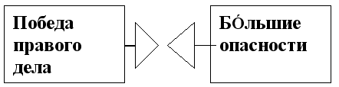
Учитель. Неужели после победы во Второй мировой войне вместо долгожданного мира вспыхнет новая война? Ответ на этот вопрос волновал миллионы людей. Он же является темой нашего урока. В поисках ответа на него мы узнаем и поймем значение исторических событий и процессов второй половины 40-х – 50-х гг. XX века. А уроки истории помогут каждому из нас делать осознанные выборы, влияющие на наше настоящее и будущее.
2.Этап
Изучение и систематизация исторических фактов.
IV. Лабораторная работа
Разбиться на группы, получить тему для изучения, самостоятельно распределить роли ведущего, аналитика, протоколиста, докладчика.
( A. Большие перемены. Послевоенный мир.
B. Крушение колониальной системы и выбор путей развития стран Азии и Африки.
C. Двухполюсной мир и “холодная война”.)
Алгоритм работы:
1) Определить причины, основное содержание, место и роль данного исторического явления;
2) Найти дополняющие сведения (по дополнительным учебникам) и ответы на вопросы;

Большие перемены. Послевоенный мир.
Вопросы:
- Какие органы ООН вам известны, и каковы принципы работы ООН?
- Когда празднуется “День ООН”?
- Как изменились границы после Второй мировой войны?
- Как были установлены коммунистические диктатуры в Восточной Европе?
Крушение колониальной системы и выбор путей развития стран Азии и Африки.
Вопросы:
- Каковы этапы крушения колониальной системы?
- Что такое “неоколониализм”?
- Что поставляется Югом на Север и Севером на Юг?
- Каковы проблемы молодых государств?
Двухполюсный мир и “холодная война”.
Вопросы:
- К чему стремились США и СССР после окончания Второй мировой войны?
- Что такое “доктрина Трумэна”?
- Каковы условия и размеры помощи по “плану Маршалла”?
- Что такое “гонка вооружений”?
3) составить план ответа по данной теме;
4) защитить план и ответить на вопросы.
V. Текущий контроль и коррекция
Ответы 3-х групп. Остальные сдают планы.
3. Этап
Обобщение и выводы.
VI. Обобщение.
Учитель. Мы видим две тенденции в мировой послевоенной политике:
Идеологизация, продолжение политики деления стран и народов на своих и чужих, на “мы – они”. | Глобализация, нарастание взаимозависимости и взаимосвязанности стран и народов.
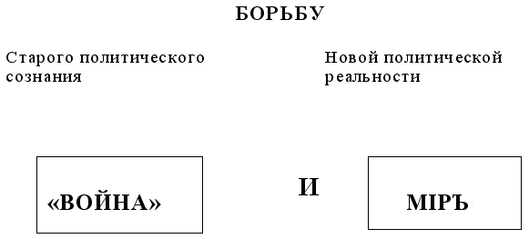
Политика враждебности и соперничества правящих элит. | Общность судьбы рода человеческого.

ЧТО ПОБЕДИТ?
Учитель. Для людей, живших в те годы, это был вопрос жизненно важный. Угроза ядерной войны и взаимоуничтожения переживались очень остро, постоянно держали человечество в напряжении. Мир был хрупок. Объективная историческая закономерность – выравнивание технико-гуманитарного баланса – осуществлялась путем извилистым, требовалось признавать и понимать другие ценности, быть готовым к преодолению противоречий – то есть вырабатывать и проявлять то, что сейчас называется толерантностью. Только субъективная воля людей позволила сохранить мир и мiръ. (В дореволюционной орфографии написание слова “мир” означало состояние противоположное войне, лад, согласие; а написание “мiръ” относилось к обозначению Вселенной, земного шара, рода человеческого, общины. Название романа Л.Н. Толстого несло в себе именно второе значение: “Война и мiръ”).
VII. Итог урока
- Объясните, как вы понимаете название темы урока?
- Как вы понимаете слова эпиграфа урока?
VIII. Рефлексия.
- Самооценка эффективности работы на уроке.
- Что считаете особенно интересным?
- Что вызвало затруднения?
- Самооценка уровня информационной грамотности.

